搜索工具使用方法
一、下载搜索工具
打开浏览器，在浏览器上输入help.dvr163.com然后回车，打开对应网站，在网站左边列表中找到工具软件的选项，单击，找到IPC电脑搜索升级工具，单击下载。
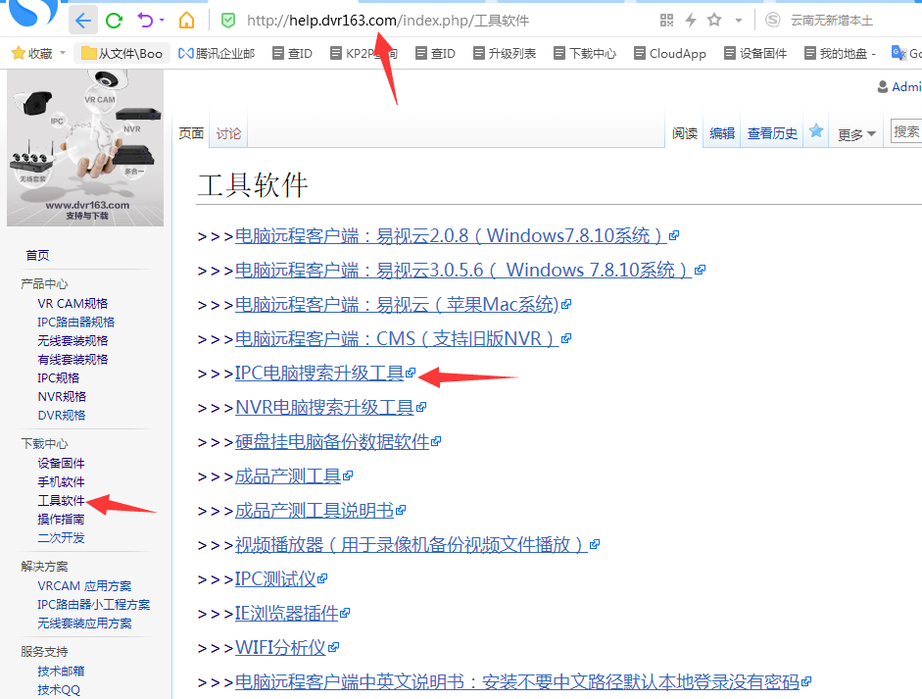
二、使用搜索工具的前提条件。
搜索工具下载后，双击安装在电脑上，安装成功后，需要先修改电脑的IP地址，因为摄像头的默认IP是192.168.1.88，所以电脑的IP也要改成192.168.1.X(X是2-254任意一个不重复的数)这个网段才能互相通信，需要先修改电脑本地网卡的IP地址。如下图：
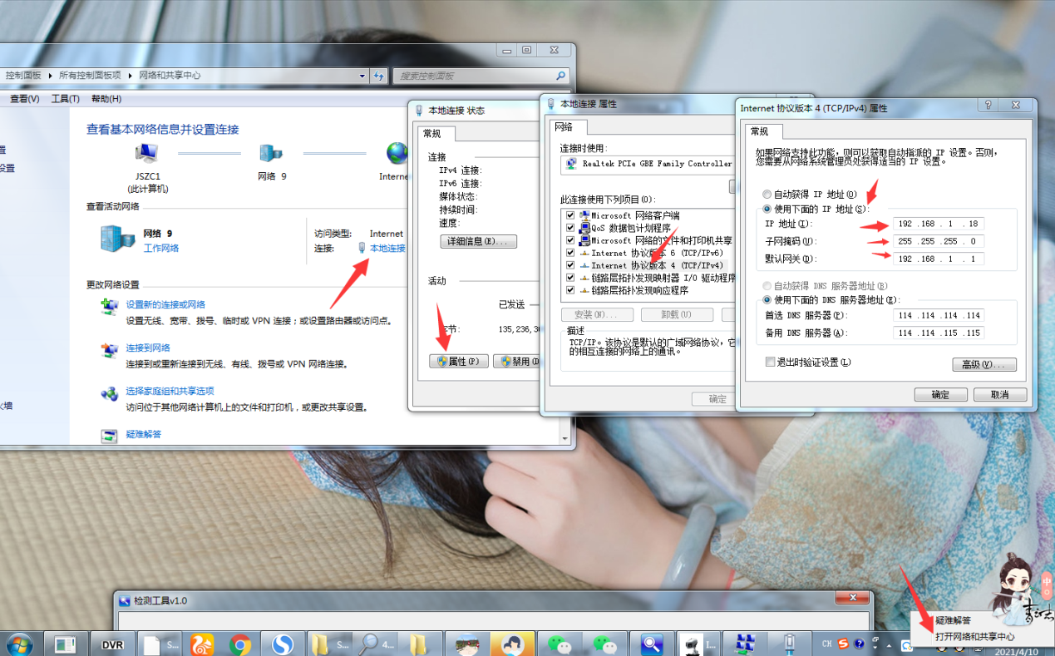
修改后点确定就可以了，此时打开搜索工具，就可以搜索到摄像头了。如下图：
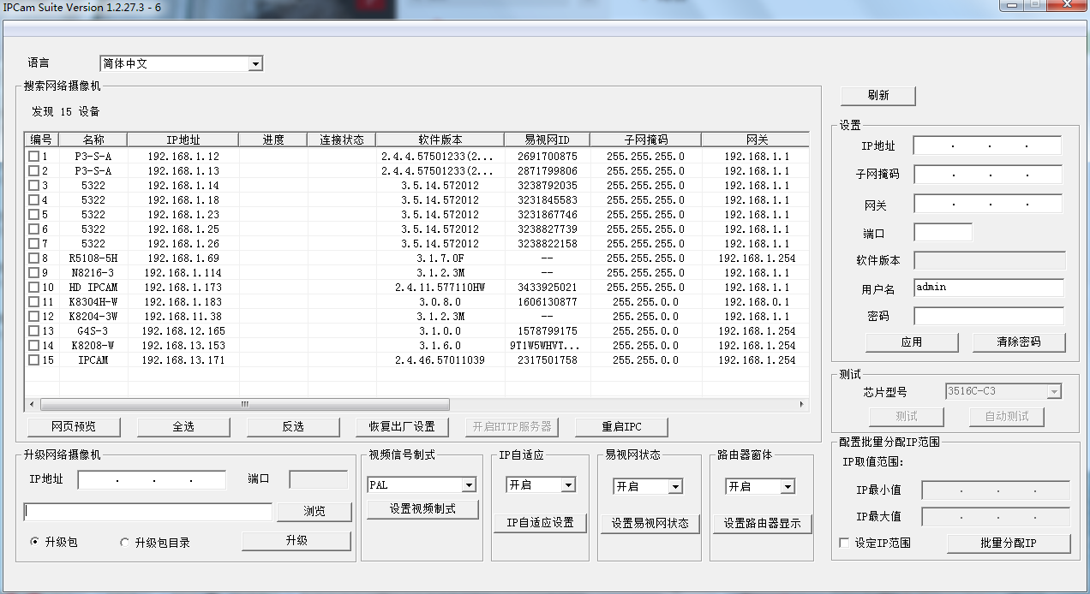
三、如何利用搜索工具修改摄像头的IP地址
选中摄像头后，右边会出现摄像头的IP地址。此时就可以修改摄像头的IP了（IP地址必须修改到和电脑在同一个网段才行）修改完成后，点刷新再次刷新出来的摄像头的连接状态为很好，即为修改成功，摄像头可以和电脑通讯，此时才能进行如恢复出厂设置等功能。如下图，
改之前：
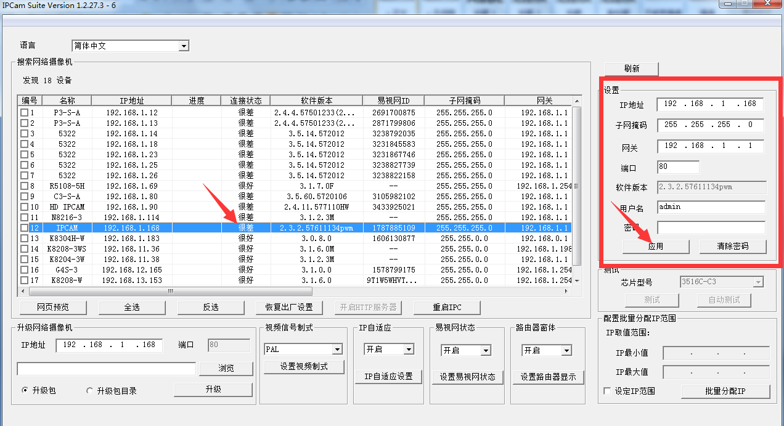
改之后：
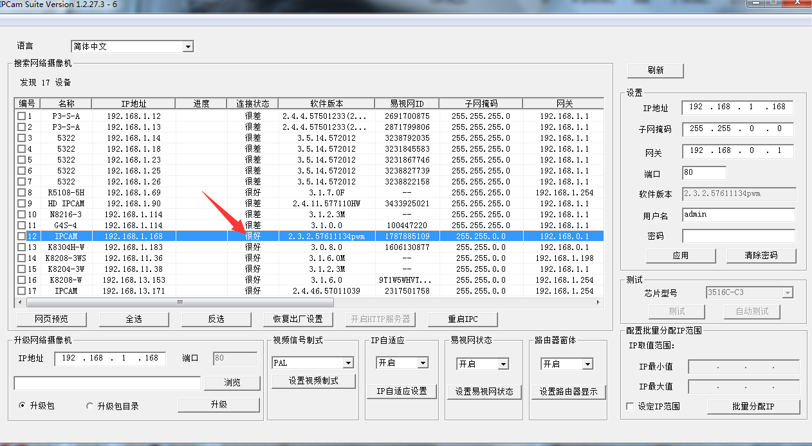
四、利用搜索工具恢复摄像头的出厂设置
选中摄像头后，摄像头前面的方框打勾，点击下方的恢复出厂设置，然后会提示正在恢复中，等待恢复完成即可，如下图：
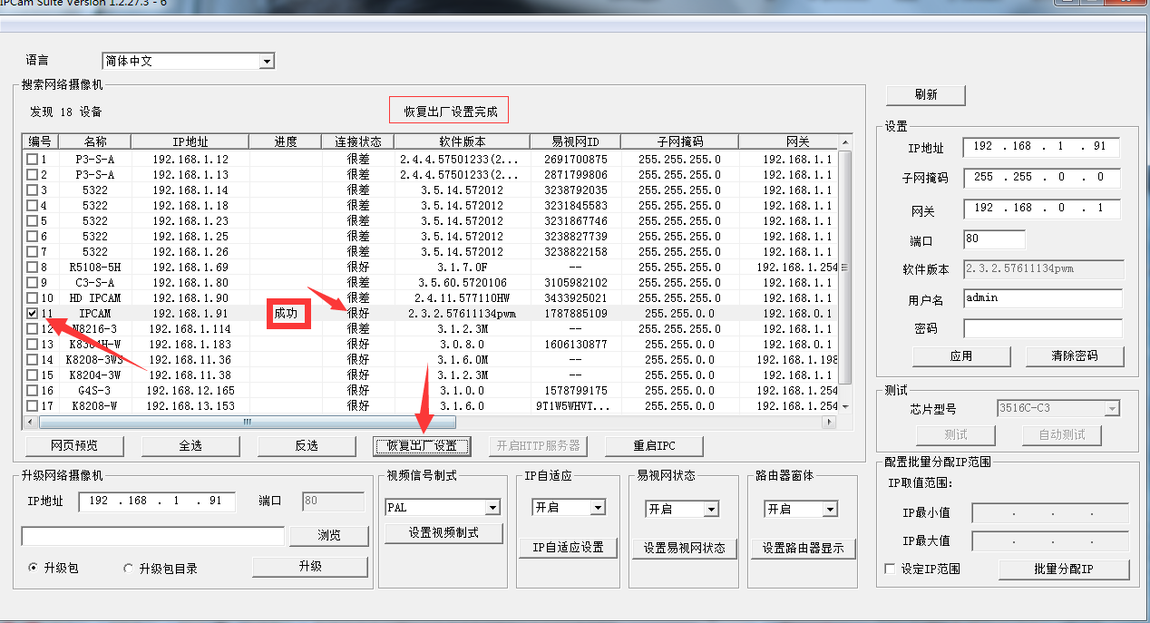

五、利用搜索工具来升级摄像头的版本
选中摄像头后，在摄像头前面的方框打勾，（如果有多台同意的摄像头，可以同时升级多台），连接状态需要很好才行，点击下方的浏览。选择升级固件，然后点下方升级，会提示正在升级中，进度上有个进度的显示，达到100%后会提示成功，此时升级成功。如下图
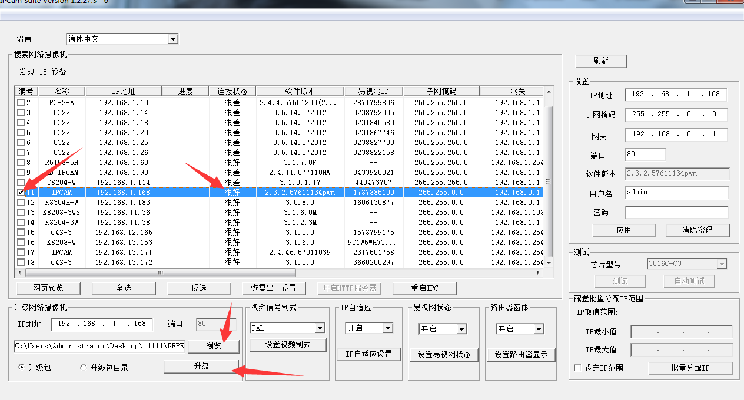
六、如何使用搜索工具修改摄像头的分辨率，编码格式
搜索工具上搜索到摄像头，（状态要很好）双击摄像头弹出摄像头的属性，此时可以修改摄像头的分辨率，编码格式等。如果是修改编码格式，需要主码流和辅码流都修改，如下图
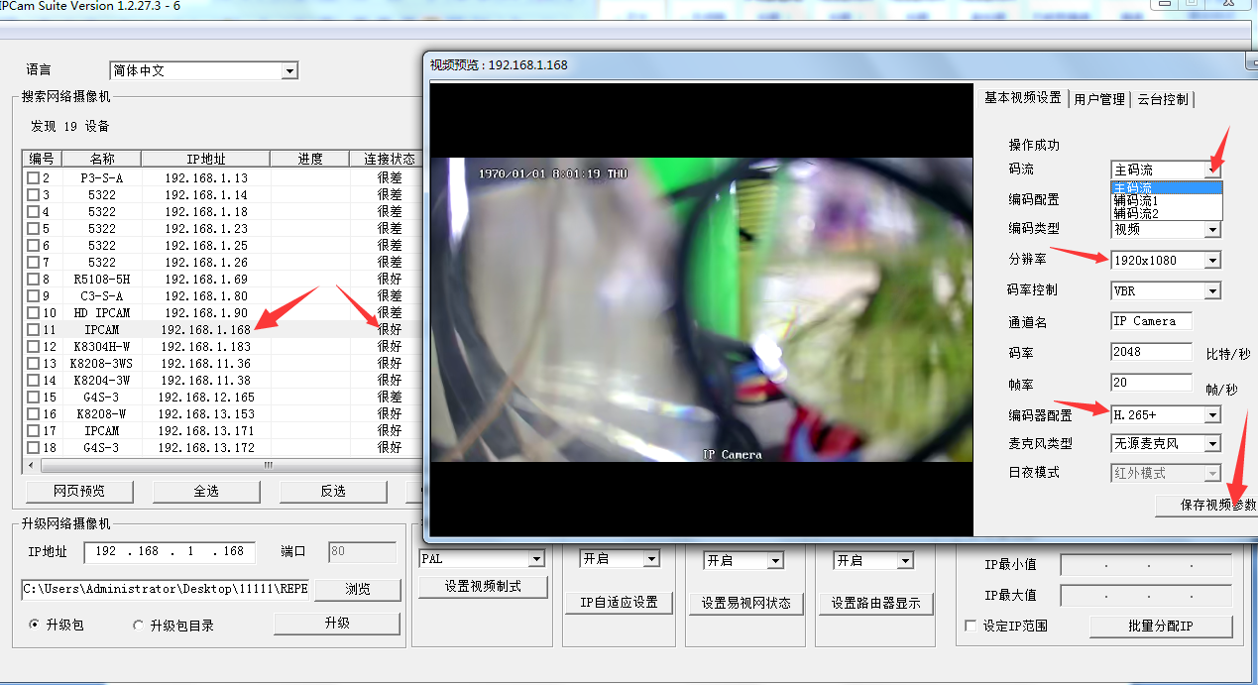
七、如何使用搜索工具修改IPC路由器的无线频道
IPC路由器和电脑用网线连起来，在搜索工具上搜索到IPC路由器的IP地址后，（状态要很好，如果很差参考前面的修改IP地址）双击IP地址，看到IPC路由器对应的弹框，此时可以修改IPC中继器的无线频道。如下图：
